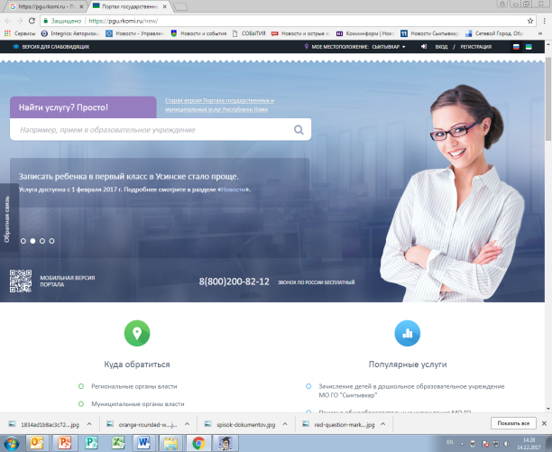

7

Заявление, поданное в электронном виде, попадает в единую электронную очередь, формируемую в едином реестре заявлений в системе «Е-услуги. Образование», в которой заявлению присваивается регистрационный номер.

1

Зарегистрируйтесь на Портале госуслуг и посетите Центр обслуживания (офисы «Мои документы») для подтверждения учётной записи до 29 января 2018 года.

2

Зайдите на Портал госуслуг Республики Коми: [www.pgu.rkomi.ru](http://www.pgu.rkomi.ru).

Услуга будет доступна с 08.00 часов 30 января 2018 года.

3

Выберите в разделе «Популярные услуги» услугу «Прием граждан в общеобразовательные организации на территории МО ГО «Сыктывкар».

4

Внесите запрашиваемую информацию: данные о заявителе, данные о ребенке, адрес регистрации ребенка, выберите общеобразовательную организацию, за которой закреплен адрес регистрации ребенка.

Нажмите кнопку «Отправить».

5

В течение 3 рабочих дней со дня регистрации заявления с использованием портала Госуслуг представьте в муниципальную общеобразовательную организацию оригиналы документов для подтверждения поданного заявления.

6

Через 7 рабочих дней после подачи заявления узнайте через Портал госуслуг Республики Коми результат рассмотрения заявления по регистрационному номеру.

С 08.00 часов 30 января 2018 г.

подать заявление о приеме в 1 класс в электронном виде можно через Портал госуслуг Республики Коми

www.[pgu.rkomi.ru](https://pgu.rkomi.ru/)